Embrach tritt wieder national an

PEW/ETE Nach nur einer – Coronavirus-bedingt besonders kurzen – Saison in der 1. Liga kehren Embrachs Frauen in die Nationalliga zurück. Dank vier Siegen in der vier Rückrunden-Partien schafften sie das auf direktem Weg.
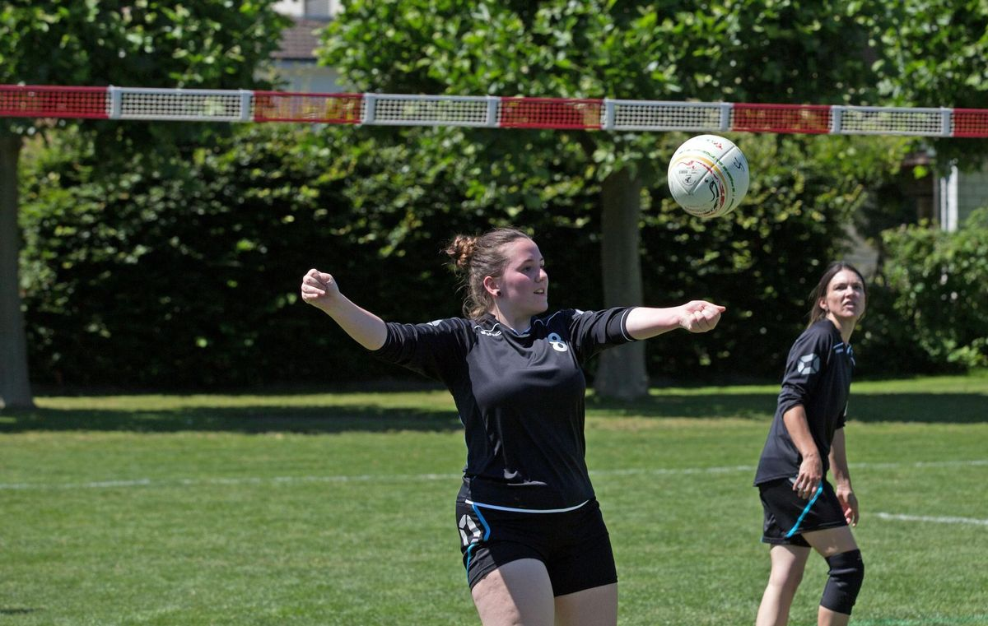
Die erst 18-jährige Sahira Gerber trägt mit einer starken Leistung zu Embrachs vier Siegen am zweiten und letzten Rundenspieltag bei.
Fotos: Emil Tobler
Nachdem Embrach am ersten Spieltag der verkürzten Saison einzig dem freiwilligen Mitabsteiger Oberentfelden (mit 1:2) unterlegen war, kehrte das neuformierte Team in der zweiten und bereits letzten Runde den Spiess um. Die Embracherinnen entschieden in Vordemwald alle vier Partien für sich. In der Endtabelle der 1. Liga zogen sie damit noch an Oberentfelden vorbei und sicherten sich als Gruppensieger den direkten Aufstieg in die Nationalliga B.
Dabei kamen die Unterländerinnen in der Startpartie gegen die Gastgeberinnen nur schwer in Fahrt. Zu viele Eigenfehler im Embracher Angriff erleichterten es Vordemwald, den Satz zu dominieren. Die Gäste lagen jedoch nie mehr als zwei Punkte zurück. Zum 10:10 glichen die Unterländerinnen aus. Danach mussten sie Vordemwald einen Satzball zugestehen, wehrten ihn aber ab und behielten schliesslich in der Verlängerung die Oberhand. Im zweiten Durchgang liess Embrach dann nicht mehr viel zu und gewann ihn klar.

Die Wende im zweiten Satz
Somit kam es zum vorweggenommenen Final um den Gruppensieg und den direkten Aufstieg gegen das bis dato noch ungeschlagene Oberentfelden. Erneut kamen die Gegnerinnen besser ins Spiel. Embrach agierte vor allem im Angriff fehleranfällig, sodass Oberentfelden davonzog. In einem Time-Out fanden die Embracherinnen zu sich – und glichen danach zum 7:7 aus. Dann riss der Faden aber erneut, was Oberentfelden zum Satzgewinn ausnützte.
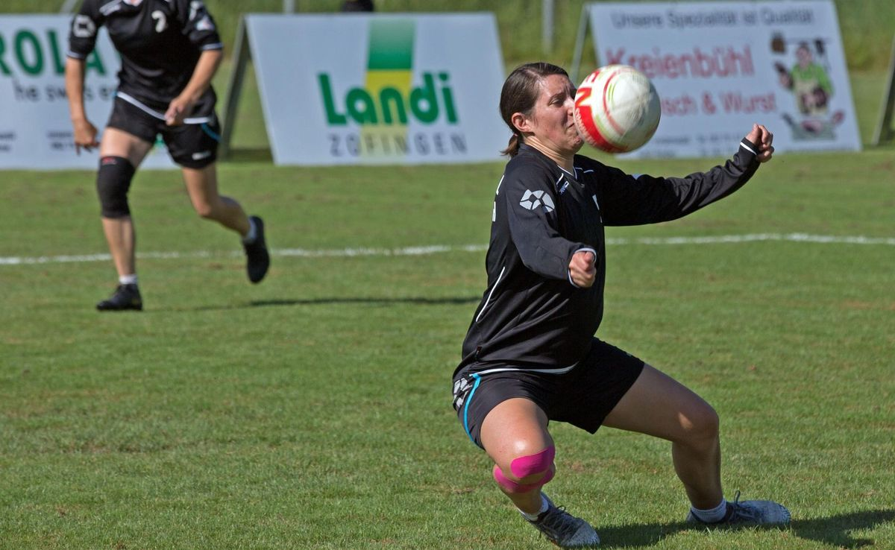
Voller Einsatz am Ball: Embrachs Martina Groh.
Doch im zweiten Durchgang nahm Embrach das Spiel in die Hand. Die Abwehr mit den beiden NLA-erprobten Kräften Michelle Frauenfelder und Nadin Morf stand nun gut und entschärfte praktisch alle Angriffe der grossgewachsenen Oberentfelder Schlagfrau. Mit ihren Zuspielen brachte Martina Groh die beiden Angreiferinnen Sahira Gerber und Captain Melanie Stropnik in gute Abschluss-Positionen, die beide auch rigoros nutzten. Vor allem die erst 18-jährige Gerber konnte zudem mit perfekten Aufschlägen immer wieder punkten. Mit ihrem starken Service erleichterte die ehemalige Oberwinterthurer Juniorin den Embracher Abwehrspielerinnen die Arbeit. Denn mit ihrem enormen Druck erschwerte sie den Gegnerinnen den Spielaufbau entscheidend. Oberentfeldens Angreiferinnen bekamen daher kaum noch gute Bälle zugespielt. Im Angriff schliesslich vermochte Melanie Stropnik trotz der leichten Verletzung, die sie sich beim Einspielen zugezogen hatte, die gegnerische Abwehr zu überfordern. In der Summe ergab das eine Embracher Dominanz in den folgenden beiden Sätzen, dank der die Unterländerinnen das Spiel für sich entschieden – und somit in der Tabelle nach Punkten mit dem Gegner gleichzogen.

Embrach gibt sich keine Blösse
Doch es kam noch besser für Embrach: Oberentfelden patzerte anschliessend gegen den Tabellenletzten Kreuzlingen sowie gegen Gastgeber Vordemwald. In beiden Partien liessen die Aargauerinnen jeweils einen Satz liegen. Embrach dagegen gab sich keine Blösse mehr und gewann die beiden restlichen Partien gegen Kreuzlingen und Töss jeweils mühelos 2:0. Damit steigen die Unterländerinnen nach nur einer Saison in der 1. Liga in die Nationalliga B auf.
Es ist geschafft: Die Embracherinnen freuen sich über den direkten Aufstieg in die Nationalliga B.

